Россия, Республика Коми
Княжпогостский район
МБУ «Княжпогостский районный историко-краеведческий музей»

УЧЁТНАЯ КАРТОЧКА
мемориального объекта
«Памятник жертвам политических репрессий»

_____5_____
(номер карточки)
- Населённый пункт и дата установки : Республика Коми, г.Емва,
ул.Дзержинского,
Сквер памяти, 2003 год.
- Вид объекта : памятник монументального
искусства.
- Размеры и краткое описание объекта : цоколь: монолитная железобетонная плита 1,8 кв.м; бетонный постамент, h-1,45м; две мраморные плиты с надписями золочёной краской.
- Дословный текст общей надписи: на верхней плите: «В память о жертвах политических репрессий».
- Состояние: хорошее.
- Объект находится на балансе Администрации городского поселения «Емва».
- Фото объекта:
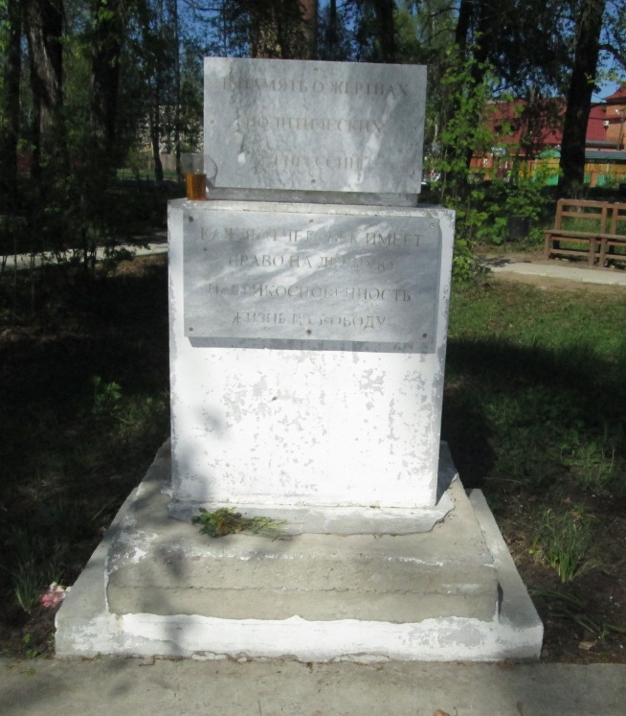

- Схема расположения в населённом пункте:
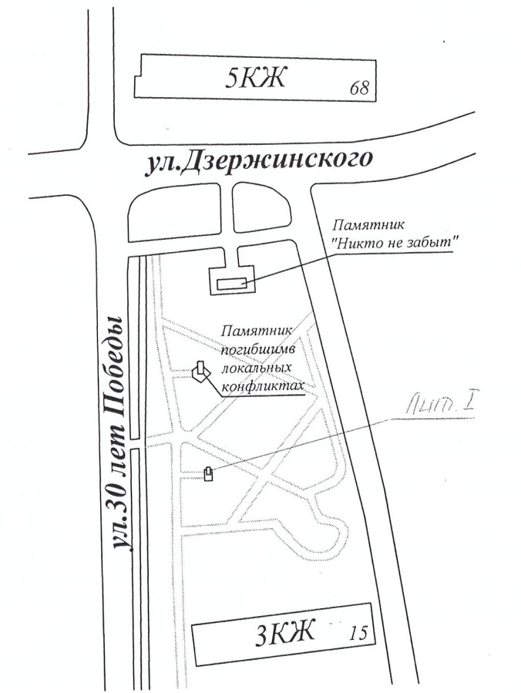
- Приложения к учетной карточке: надписи на нижней плите: «Каждый человек имеет право на личную неприкосновенность, жизнь и свободу».

Руководитель администрации МР «Княжпогостский»
____________________В.И.Ивочкин
М.п.
«___»______________2014г.
Руководитель администрации ГП «Емва»
__________________А.Б.Михайлов
М.п.
«___»________________2014г.

